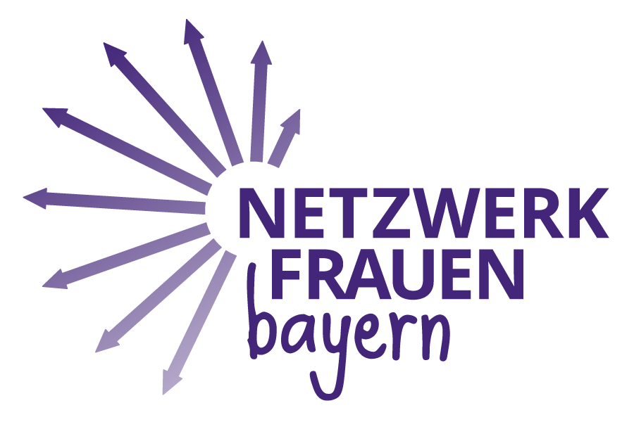Fragebogen für Kandidatinnen zur Sprecherinnenwahl

Mit diesem Fragebogen stellen Sie sich den Mitarbeiterinnen des Netzwerkbüros vor,
damit diese sie beim weiteren „Wahlkampf“ gut unterstützen können.
Die hier angegebenen Informationen werden nicht außerhalb des Netzwerk-Büros weitergegeben oder veröffentlicht.
Veröffentlicht wird ein von Ihnen verfasster Vorstellungstext, der mit den Briefwahlunterlagen versandt wird.
Beim schreiben dieses Textes unterstützen wir Sie gerne.

Wer bin ich?

Name:

Alter:

Wohnort und Postanschrift:

Kontaktdaten (so können die Mitarbeiterinnen Sie am besten erreichen):

Telefon:

eMail:

So bin ich auf die Netzwerkfrauen-Bayern aufmerksam geworden:

Ich möchte mich als Sprecherin der Netzwerkfrauen engagieren, weil …
(Warum und wie möchten Sie sich im Netzwerk einbringen?)

⃣ Ich habe mich über die Voraussetzungen für die Kandidatur informiert.
Sie bestätigen durch Ankreuzen des Kästchens, dass Sie den Leitfaden für die Sprecherinnenwahl gelesen und prinzipiell verstanden haben.
Für Fragen, auch zum Leitfaden, finden Sie auf der nächsten Seite Platz.
Sollten Sie von diesem Leitfaden noch nichts gehört haben, dann lassen wir Ihnen diesen gerne noch per eMail oder Post zukommen.
Bitte lassen Sie mir den Leitfaden
⃣ per E-Mail ⃣ per Briefpost zukommen.

Folgende Fragen habe ich im Moment noch:

Das sollten die Mitarbeiterinnen noch über mich wissen:
(Zum Beispiel: Welche Behinderung haben Sie und wie beeinflusst diese aus ihrer Sicht die Kommunikation oder Zusammenarbeit? Sind sie zeitlich besonders eingebunden? Wann erreichen wir Sie am besten?)

Wir danken Ihnen für ihre Offenheit und Ihr Interesse daran, sich ehrenamtlich für unser Netzwerk zu engagieren.
Wenn weitere Fragen aufkommen oder Sie Hilfe bei der Vorbereitung für die Wahl benötigen, sind wir natürlich jederzeit gerne für Sie da.
Sie können uns zum Beispiel eine E-Mail schicken an die info@netzwerkfrauen-bayern.de
oder anrufen unter der 089 45 99 24 27.
Zögern Sie nicht, uns zu kontaktieren!

